**ATENCIÓN SI VAS A IMPRIMIR ESTAS ACTIVIDADES TENÉS QUE HACERLO EN HOJAS TAMAÑO OFICIO**

**CLASE ESPECIAL: Sarmiento y la educación.**

**Objetivo:**

* **Aproximaciones a algunos hechos de nuestra historia nacional y algunos aspectos de la vida de los personajes involucrados: Sarmiento y la educación.**

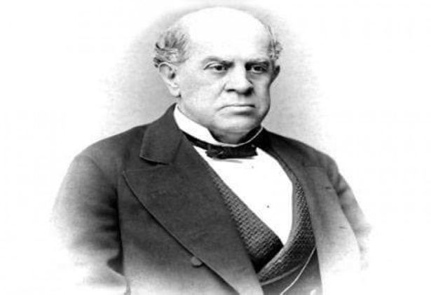El 11 de septiembre se conmemora en Argentina el "Día del maestro"  en homenaje  a Domingo Faustino Sarmiento, uno de los hombres que  más esfuerzos dedicó  a la promoción de la educación en Argentina. Este controvertido prócer, multifacético  y autodidacta, fue maestro, subteniente de milicias, escritor, periodista, senador, ministro, director general de escuelas, sociólogo, diplomático, gobernador, hasta convertirse en presidente de la Argentina.  
Luchó desde la gestión pública contra el analfabetismo y en pos del progreso de la nación, y creyó  en la educación del pueblo como motor fundamental del progreso.

ACTIVIDADES

Fecha:

1. Mirá el Power Point [¿Quién fue Sarmiento?](https://salaamarilla2009.blogspot.com.ar/2012/08/recursos-para-el-dia-del-maestro.html)
2. Pensá, reflexioná y respondé

-¿Por qué Sarmiento pensaba que era importante que los chicos/as estudien?  
-¿Qué dificultades puede tener una persona que no sabe leer ni escribir?  
-¿Cómo sería un país sin escuelas?

3. Más historia

1º Hacé click en: <https://prezi.com/qulr9fkhd5eh/linea-del-tiempo-domingo-faustino-sarmiento/>

2º Doble click en cada año y leé.

3º Resolvé el crucigrama.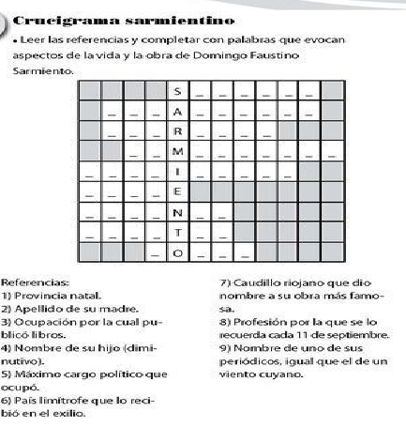

**4. Todos podemos enseñar** **y aprender**

Recordando, que Sarmiento aprendió a leer y escribir a los cuatro años: le enseñaron su papá y su tío. Luego él les enseñó a otros que aún no sabían.  
Del mismo modo, todos tenemos algo que aprender y enseñar.

Así, las cosas maravillosas que se pueden saber, pasan de unos a otros, como un generoso regalo.

Tomando esa idea central en torno a la educación:  
  
**a)** Averiguá entre los adultos de tu familia si se acuerdan de algún maestro que haya sido importante para ellos y porqué. (QUE LO ESCRIBA EL FAMILIAR QUE RESPONDE)  
  
**b)** Averiguá también, si hay en la familia algún saber que haya pasado de generación en generación (de bisabuelos a abuelos, de abuelos a padres, de padres a hijos). Por ejemplo: una receta de cocina, un hobby, un oficio,etc.

**3. Observa las imágenes y responde:**

**IMAGEN Nº 1**

[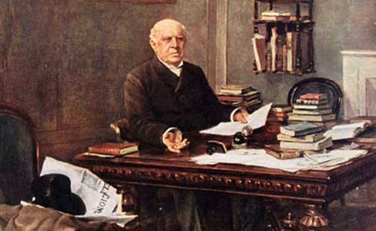](https://1.bp.blogspot.com/-NIGRXRsv3Nc/V75kVrng14I/AAAAAAAAWto/dVjZB_etCtEHlgfhWB8N747L-7HLSXOGwCLcB/s1600/sarmiento2014.jpg)

1. ¿Quién es este señor que aparece?
2. ¿Qué observan en su escritorio?
3. ¿Por qué aparece rodeado de tantos libros?

**IMAGEN Nº 2**



Es una maestra, ¿de qué año?

¿Qué ves en su escritorio?

¿Por qué hay tanta diferencia con la imagen anterior?

IMAGEN Nº 3

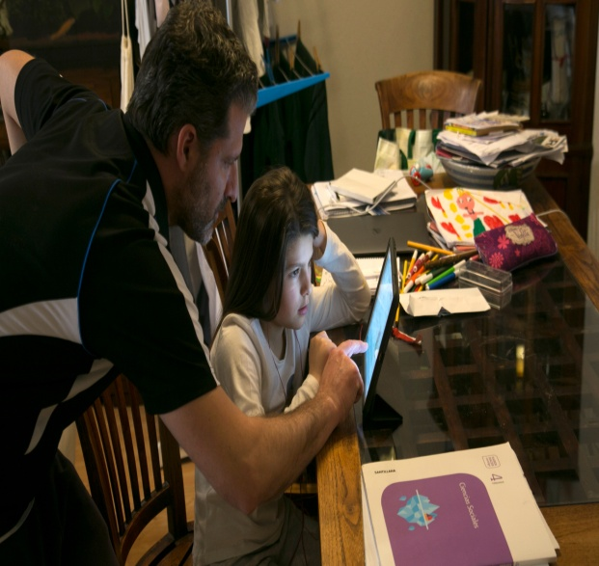

¿Quiénes están representados en la imagen?

¿Aprendés igual que en las clases presenciales?

¿Qué te gusta y qué te desagrada? ¿Por qué?